Приложение № 1 (схемы 1- 44)
к решению Думы городского округа
«Город Петровск-Забайкальский»
от «__» ___2023 г. № __

(схема 1)

Ул. Ленина
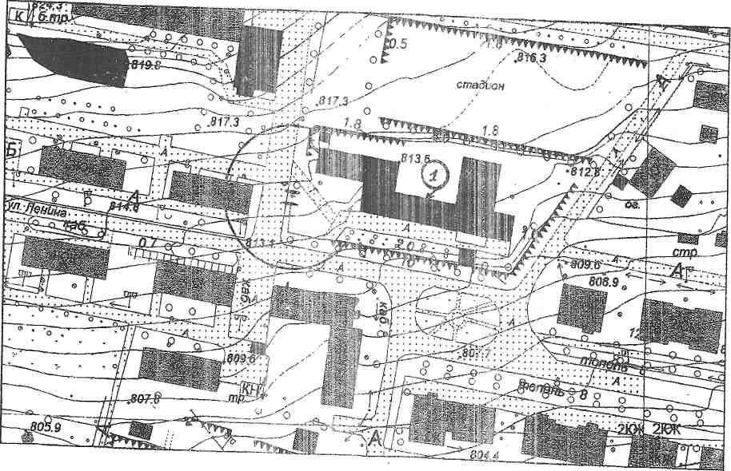

Условные обозначения:

- - МОУ «Средняя общеобразовательная школа № 6».
Адрес: Россия, Забайкальский край, г. Петровск - Забайкальский, ул. Ленина, 16.

Масштаб 1:2000
(схема 2)
Ул. Мысовая, Некрасова, 50 лет ВЛКСМ

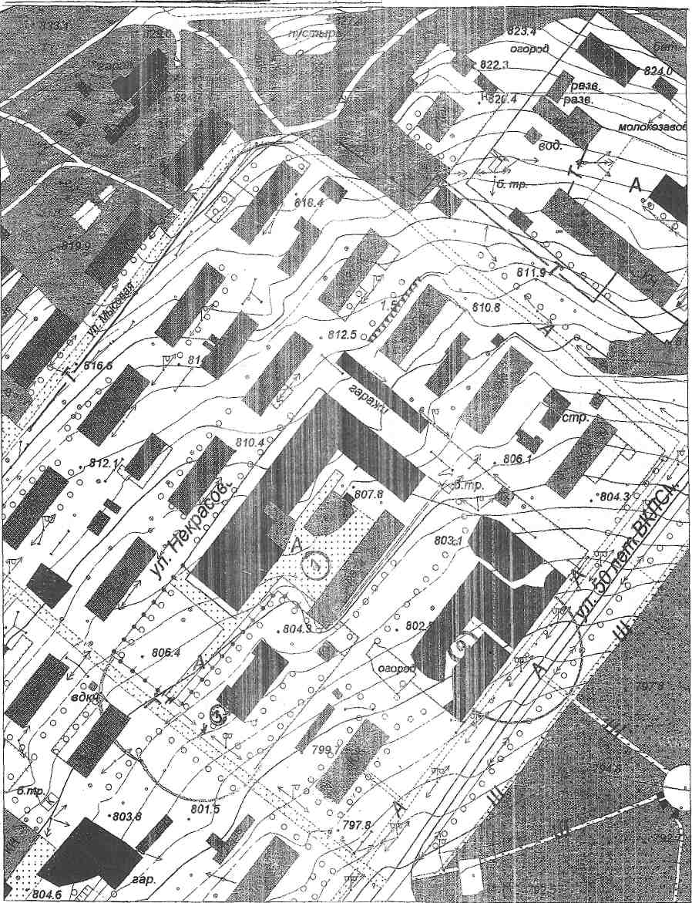

Условные обозначения:

- Петровск Забайкальский филиал ГПОУ «Читинский политехнический колледж»
1
Адрес: Россия, Забайкальский край, г. Петровск-Забайкальский, ул. Некрасова, 1.
2
- МДОУ «Детский сад № 10».
Адрес: Россия, Забайкальский край, г. Петровск-Забайкальский, ул. 50 лет ВЛКСМ, 38 а.
3
- Отделение ГУЗ «Петровск-Забайкальская ЦРБ».
Адрес: Россия, Забайкальский край, г. Петровск-Забайкальский, ул. Некрасова, 1а.

Масштаб 1:2000

(схема 3)

Ул. Пушкина

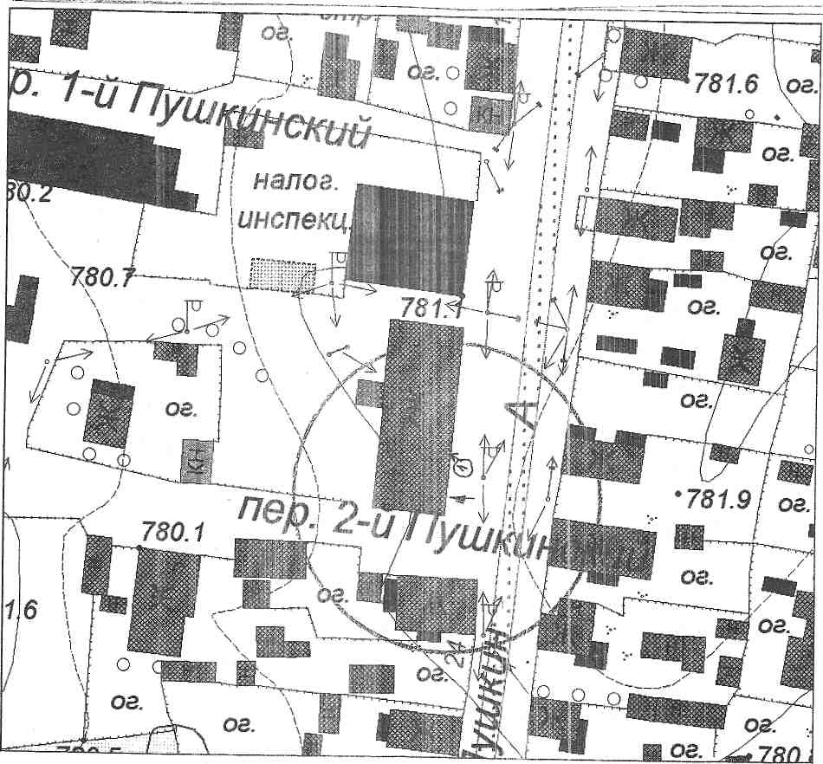

Условные обозначения:
1
- МУ «Городская Информационная библиотечная система»
Адрес: Россия, Забайкальский край, г. Петровск-Забайкальский, ул. Пушкина, 18.

Масштаб 1:1000
(схема 4)
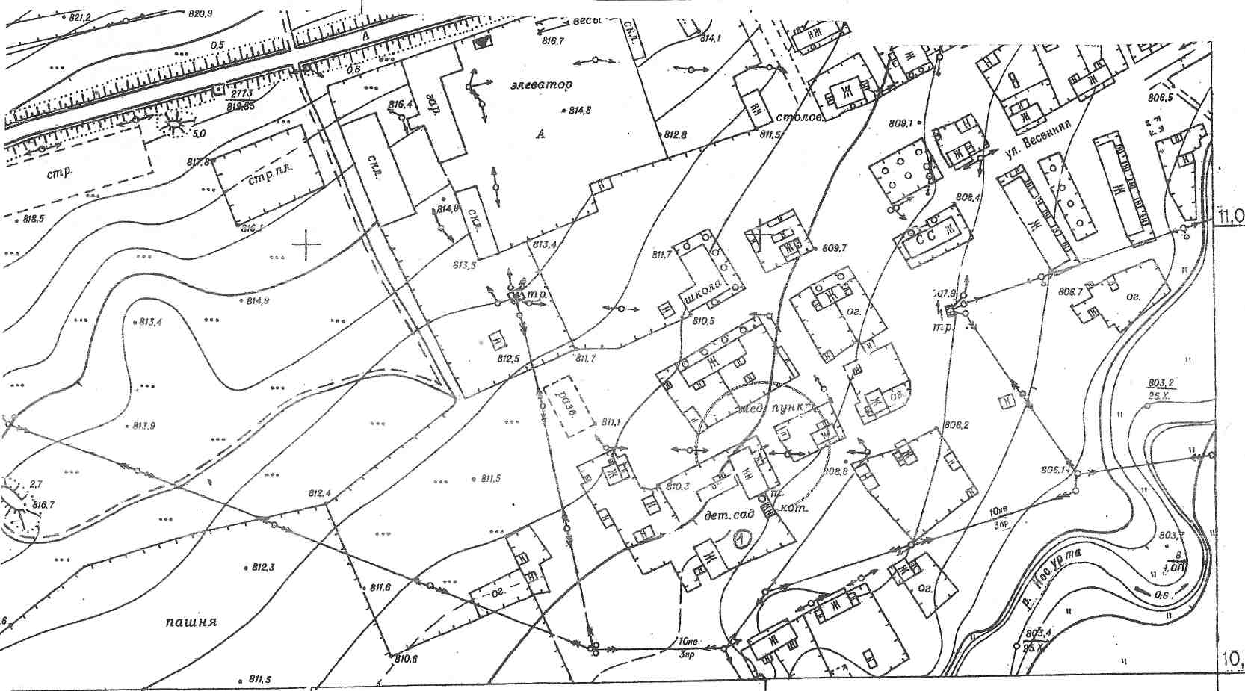
Ул. Весенняя

Условные обозначения:
1
- МДОУ «Детский сад № 6»Адрес: Россия, Забайкальский край, г. Петровск-Забайкальский, ул. Весенняя, 4.
1

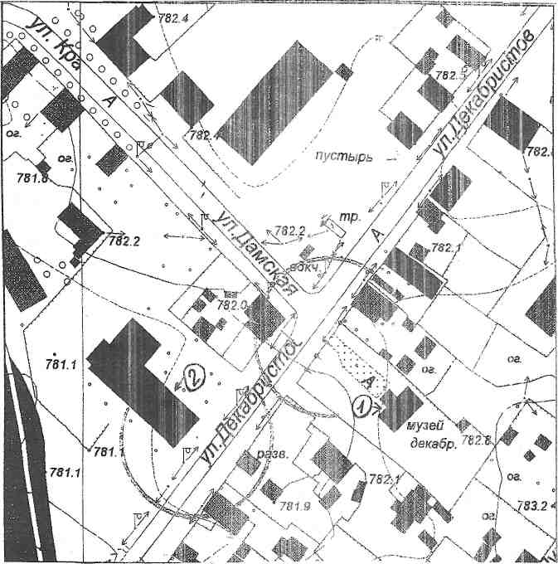
Масштаб 1:2000 (схема 5)

Ул. Декабристов

ул

Условные обозначения:
1
- МУ ДО «Городской центр детского творчества» Адрес: Россия,
Забайкальский край, г. Петровск - Забайкальский, ул. Декабристов, 14

Масштаб 1:2000

(схема 6)
Ул. Мысовая, Чехова
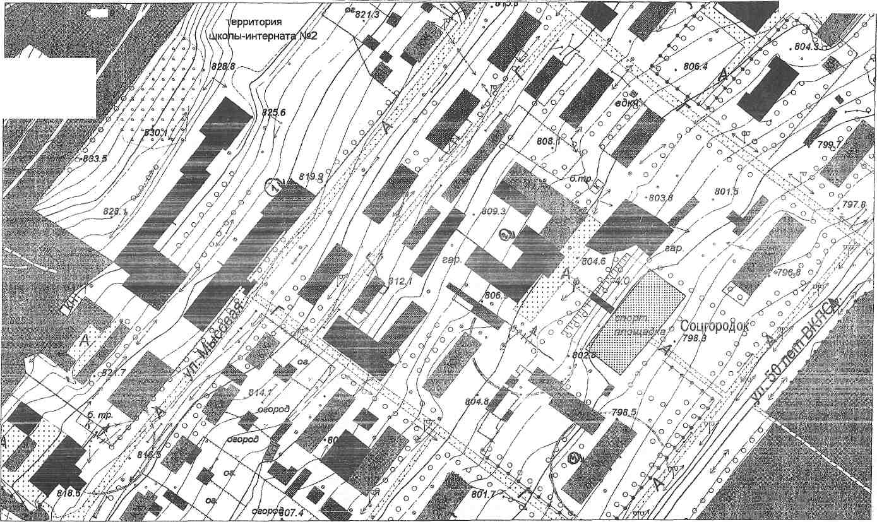

Условные обозначения:
1
- ГУСО «Петровск – Забайкальский центр помощи детям, оставшимся без попечения родителей «Единство». Адрес: Россия, Забайкальский край, г. Петровск-Забайкальский, ул. Мысовая, 1.
- МОУ «Средняя общеобразовательная школа № 3» Адрес: Россия, Забайкальский край, г. Петровск-Забайкальский, ул.Чехова, 14.
2

Масштаб: 1: 2000

(схема 7)

Ул. Спортивная

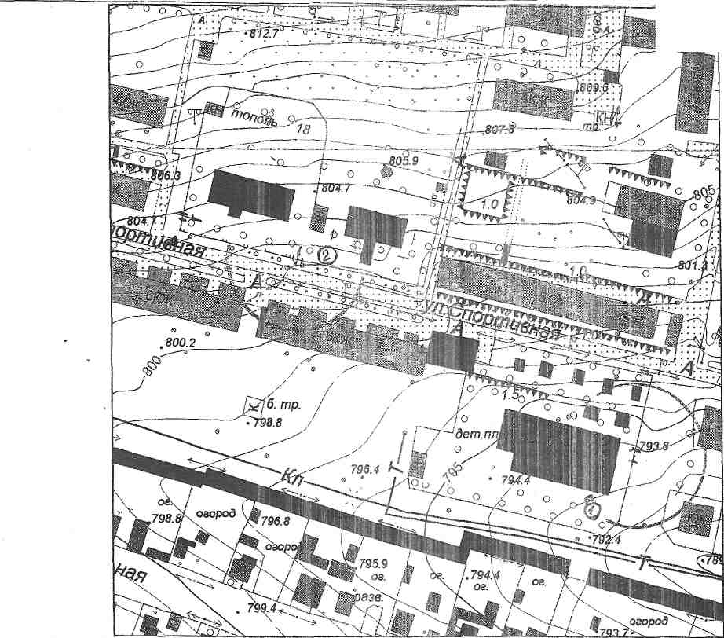

Условные обозначения:
1
- МДОУ «Детский сад общеразвивающего вида № 9»
Адрес: Россия, Забайкальский край, г. Петровск-Забайкальский, ул.Спортивная, 17.
2
- МОУ «Гимназия № 1»
Адрес: Россия, Забайкальский край, г.Петровск-Забайкальский, ул.Спортивная, 20.
3

- МОУ «Гимназия № 1»
Адрес: Россия, Забайкальский край, г.Петровск-Забайкальский, ул.Спортивная, 22.

Масштаб 1:2000

(схема 8)
Ул. Полевая
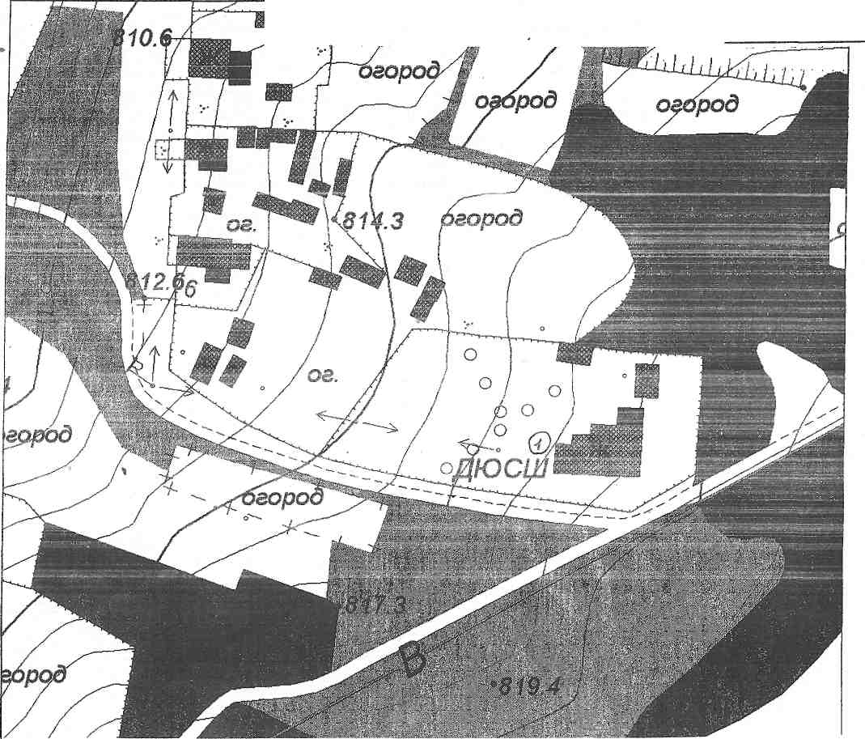

Условные обозначения:
1
- - МУДО «Детско - юношеская спортивная школа» Адрес: Россия, Забайкальский край, г. Петровск-Забайкальский, ул. Полевая, 4.

Масштаб 1:1000

(схема 9)

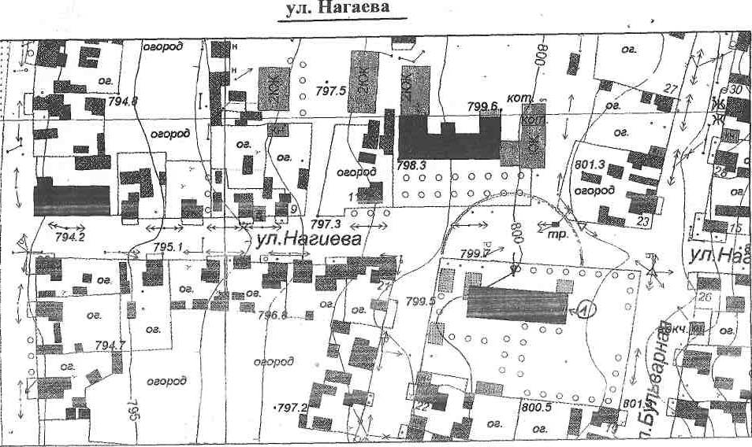

Условные обозначения:

1
- МДОУ «Детский сад № 5» Адрес: Россия, Забайкальский край, г. Петровск-Забайкальский,
ул. Нагаева, 2.

Масштаб 1:2000

(схема 10)
Железнодорожный микрорайон

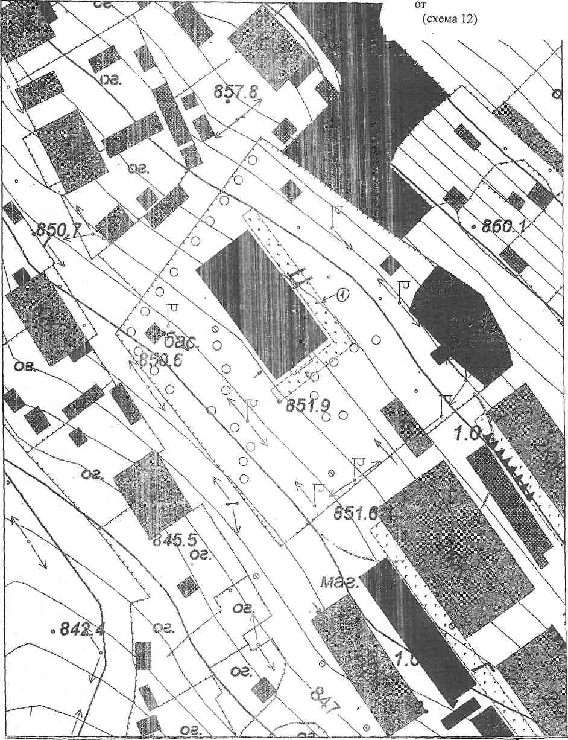

Условные обозначения:

- МДОУ «Детский сад № 4» Адрес: Россия, Забайкальский край, г. Петровск-Забайкальский, микрорайон Железнодорожный, 1а.
1

Масштаб 1:1000

(схема 11)

Ул. Спортивная

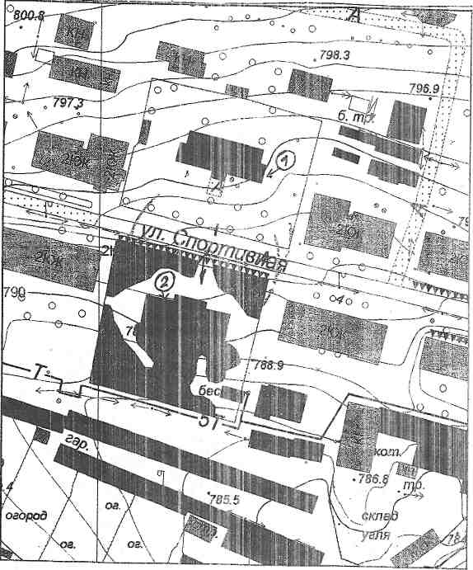

Условные обозначения:
1
- МДОУ «Детский сад общеразвивающего вида № 2» Адрес: Россия, Забайкальский край, г. Петровск-Забайкальский, ул. Спортивная, 10.
2
- МБУДО «Детская школа искусств» Адрес: Россия, Забайкальский край, г. Петровск-Забайкальский, ул. Спортивная, 9.

Масштаб 1:2000

(схема 12)
Микрорайон 1

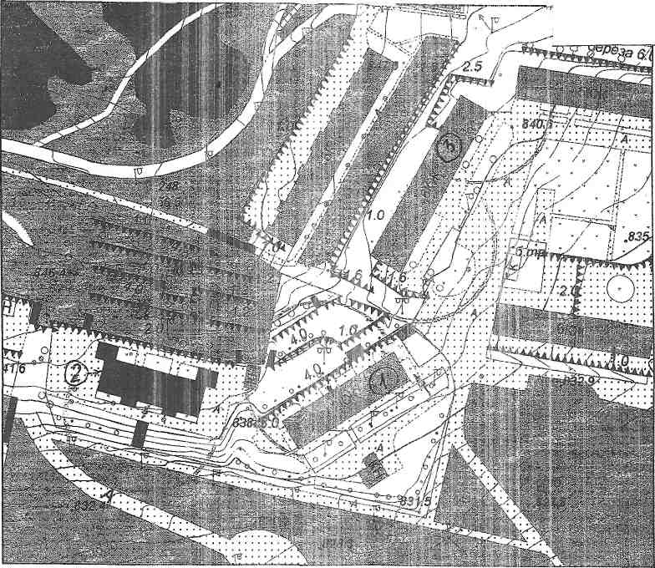

Условные обозначения:
1
1
- МДОУ «Детский сад общеразвивающего вида № 7» Адрес: Россия, Забайкальский край, г. Петровск-Забайкальский, 1-й Микрорайон, 9 а.
2
- МОУ «Гимназия № 1» Адрес: Россия, Забайкальский край, г. Петровск-Забайкальский, 1-й Микрорайон, 14а.
2
3
- ГУЗ «Петровск - Забайкальская центральная районная больница» Адрес: Россия, Забайкальский край, г. Петровск-Забайкальский, 1-й Микрорайон, 9.
3

Масштаб 1:2000

(схема 13)
Ул. Карла Маркса, Скальная

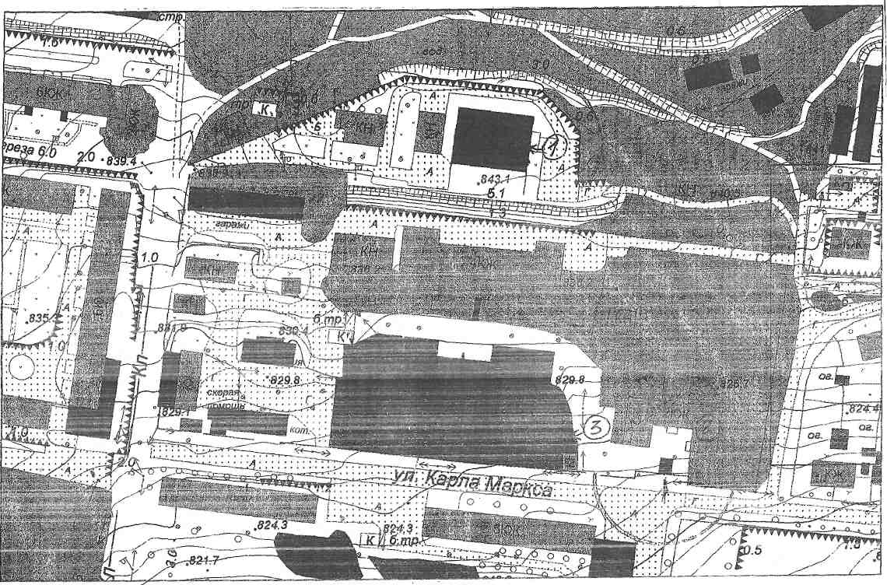

Условные обозначения:

- Петровск - Забайкальский филиал ГПОУ «Читинский медицинский колледж»
1
Адрес: Россия, Забайкальский край, г. Петровск-Забайкальский, ул. Скальная, 14.
2
- ГУЗ «Петровск-Забайкальская центральная районная больница»
3
Адрес: Россия, Забайкальский край, г. Петровск-Забайкальский, ул. Карла Маркса, 20.
3
- ГУЗ « Петровск - Забайкальская центральная районная больница»
2
Адрес: Россия, Забайкальский край, г. Петровск-Забайкальский, ул. Скальная, 14.

Масштаб 1:2000
(схема 14)

Площадь Ленина
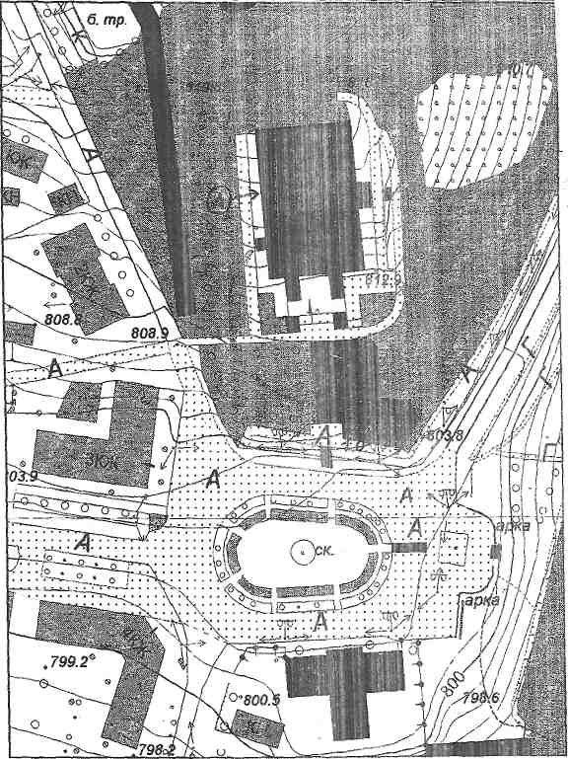

Условные обозначения:
1
- Муниципальное бюджетное учреждение культуры «Дворец культуры и спорта» городского округа «Город Петровск – Забайкальский» Адрес: Россия, Забайкальский край, г. Петровск-Забайкальский, площадь Ленина, 2.

Масштаб 1:2000

(схема 15)

Ул. Строительная

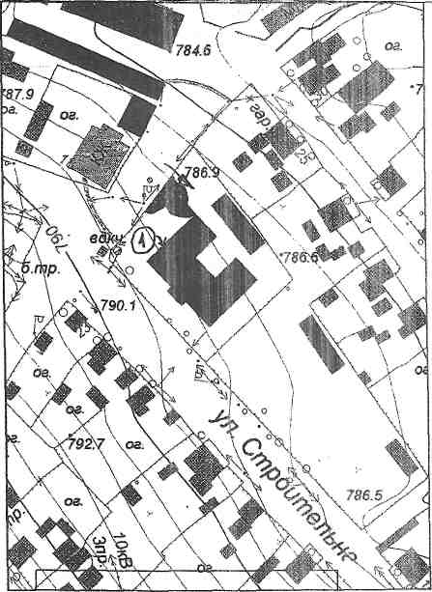

Условные обозначения:
1
- МУ ДО «Городская станция юных натуралистов» Адрес: Россия, Забайкальский край, г. Петровск-Забайкальский, ул. Строительная, 16.

Масштаб 1:2000

(схема 16)

Ул. Смолина

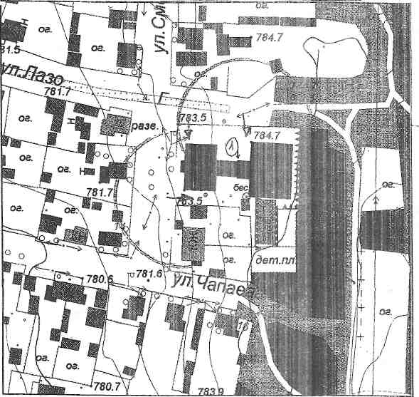

Условные обозначения:
1
- МДОУ «Детский сад № 3» Адрес: Россия, Забайкальский край, г. Петровск-Забайкальский, ул.Смолина, 9.

Масштаб 1:2000

(схема 17)
Ул. Таежная

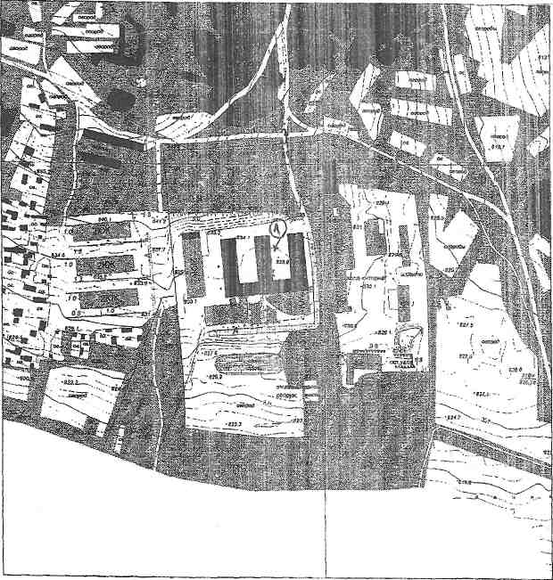

Условные обозначения:
1
- ГСУСО «Петровск-Забайкальский детский дом-интернат для граждан, имеющих психические расстройства» Забайкальского края
Адрес: Россия, Забайкальский край, г. Петровск-Забайкальский, ул. Таежная, 1.

Масштаб 1:5000
(схема 18)

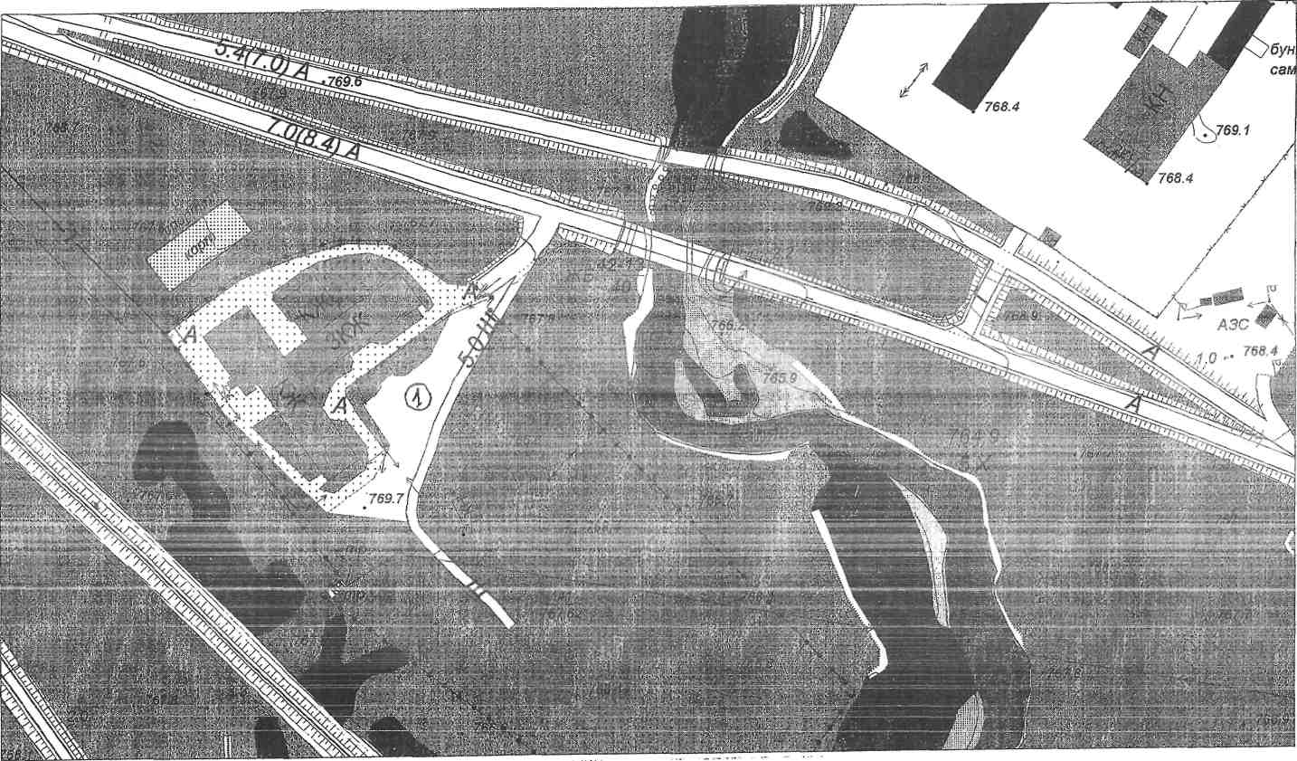
Ул. Металлургов
Условные обозначения:
1
- ГОУ « Петровск - Забайкальская специальная (коррекционная) школа-интернат»
Адрес: Россия, Забайкальский край, г. Петровск-Забайкальский, ул. Металлургов, 220.

Масштаб 1:2000
(схема 19)

Микрорайон Федосеевка

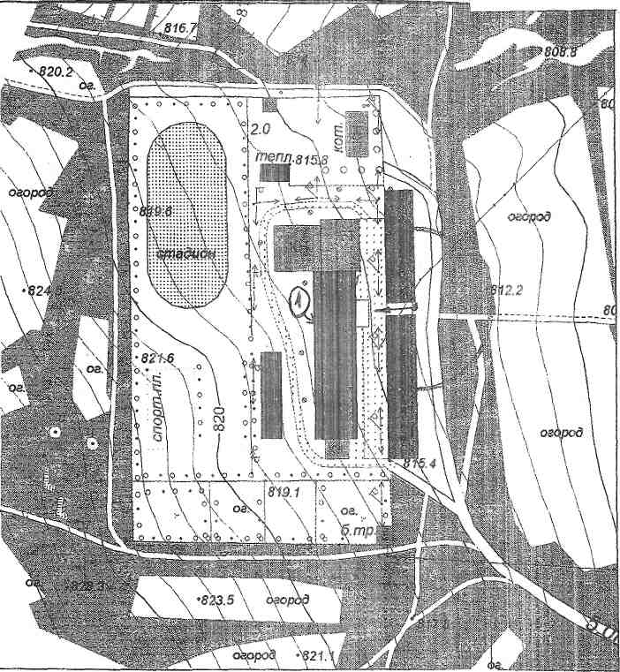

Условные обозначения:
1
- МОУ «Средняя общеобразовательная школа № 1» Адрес: Россия, Забайкальский край, г. Петровск-Забайкальский, микрорайон Федосеевка, 3.

Масштаб 1:2000

(схема 20)

Ул. Горбачевского

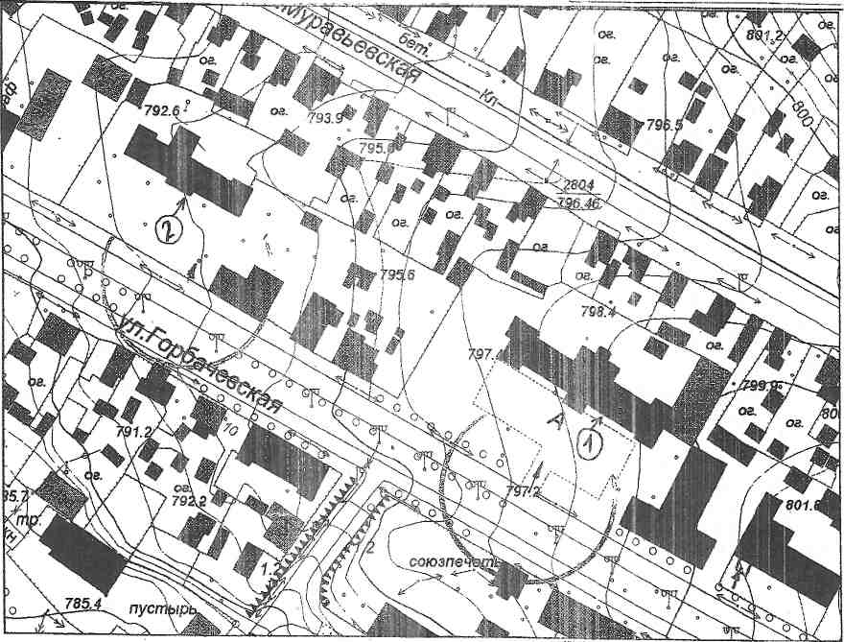

Условные обозначения:
1
- МОУ «Средняя общеобразовательная школа № 4». Адрес: Россия, Забайкальский край, г. Петровск-Забайкальский, ул. Горбачевского, 17.
2
- МДОУ «Детский сад общеразвивающего вида № 1» Адрес: Россия, Забайкальский край, г. Петровск-Забайкальский, ул. Горбачевского, 9.

Масштаб 1:2000

(схема 21)
Ул. Калинина

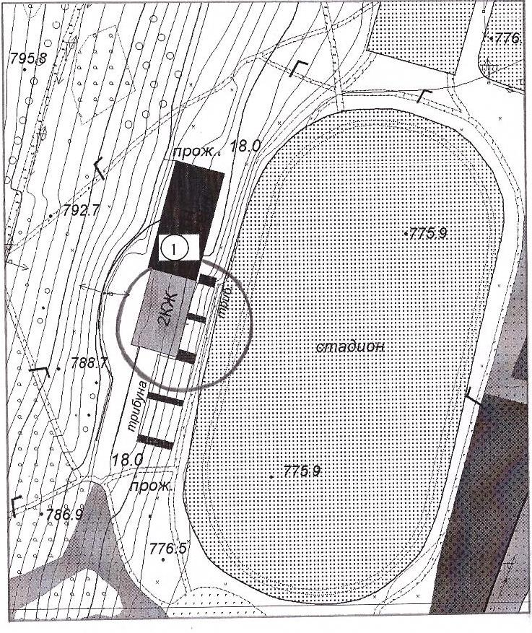

Условные обозначения:
1
- МУ ДО «Детско-юношеская спортивная школа»
Адрес: Россия, Забайкальский край, г. Петровск-Забайкальский, ул. Калинина, 2а.

Масштаб 1:2000
(схема 22)
Ул. Горбачевского

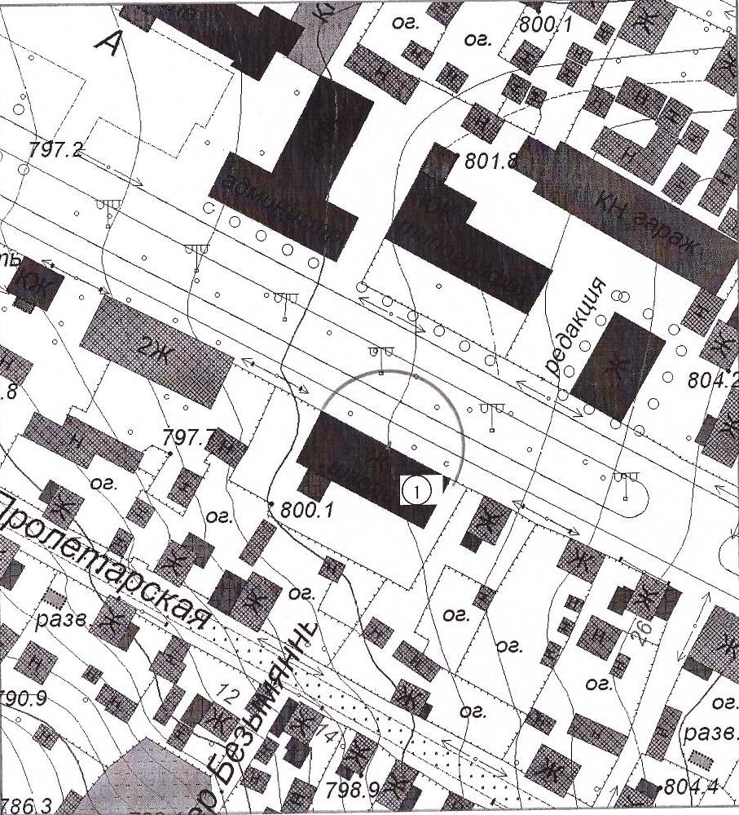

- МОУ «Средняя общеобразовательная школа № 4». Адрес: Россия, Забайкальский край, г. Петровск-Забайкальский, ул. Горбачевского, 20.
1

Масштаб 1:2000
(схема 23)

Ул. Лесная

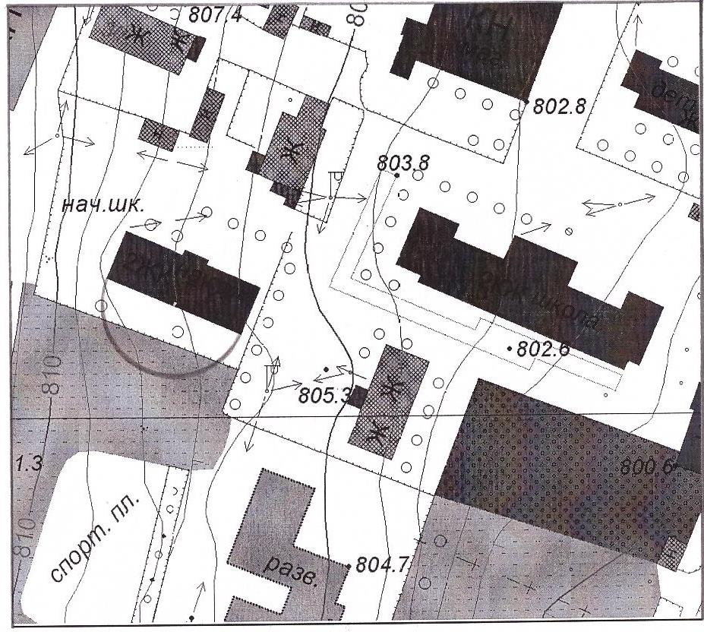
1

Условные обозначения:
1
- МОУ «Средняя общеобразовательная школа № 2» им.В.А. Орлова Адрес: Россия, Забайкальский край, г. Петровск-Забайкальский, ул. Лесная, 23.

Масштаб 1:2000
(схема 24)
Ул. Лесная

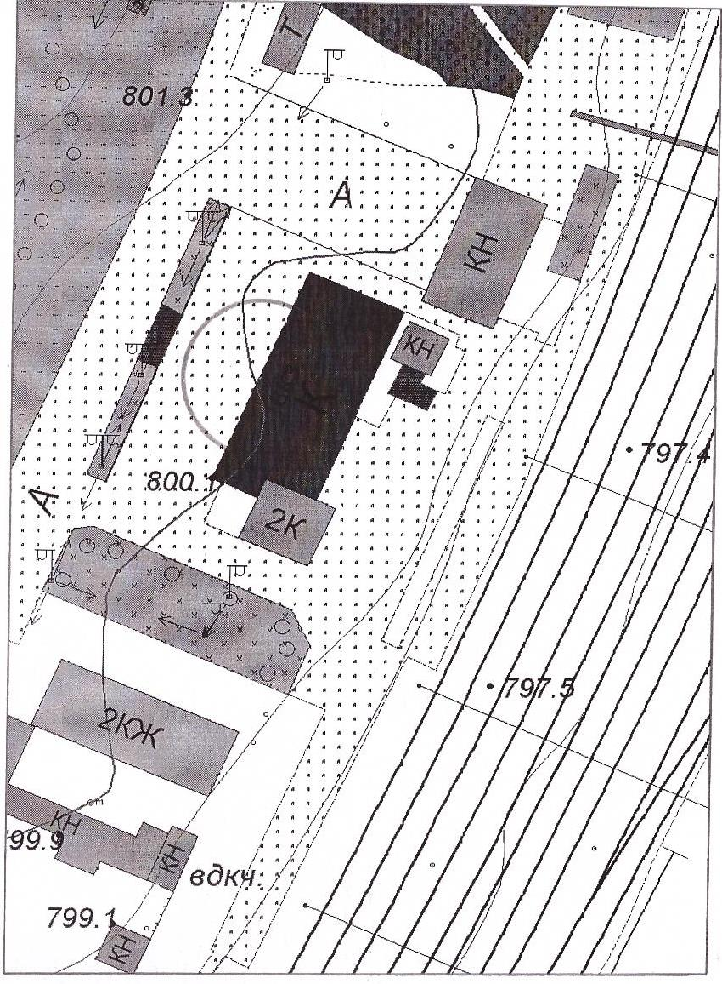
1

1
- Железнодорожный вокзал станции «Петровский завод». Адрес: Россия, Забайкальский край, г. Петровск-Забайкальский, ул. Лесная, 9а.

Масштаб 1:2000

(схема 25)
Ул. Калинина

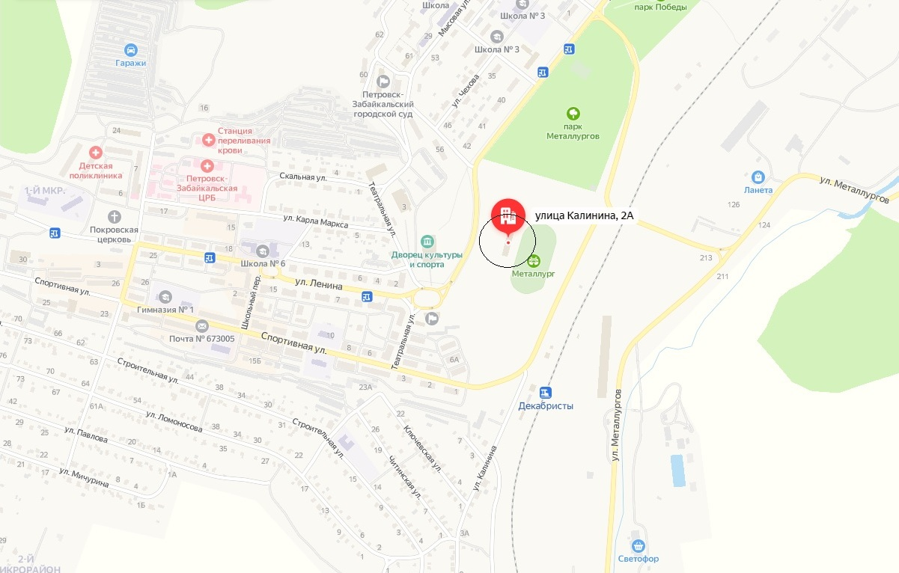

Условные обозначения:

1. - Стадион «Труд» Адрес: Россия, Забайкальский край, г. Петровск-Забайкальский
ул. Калинина, 2а.

Масштаб: 1:2000
(схема 26)

Ул. 50 лет ВЛКСМ

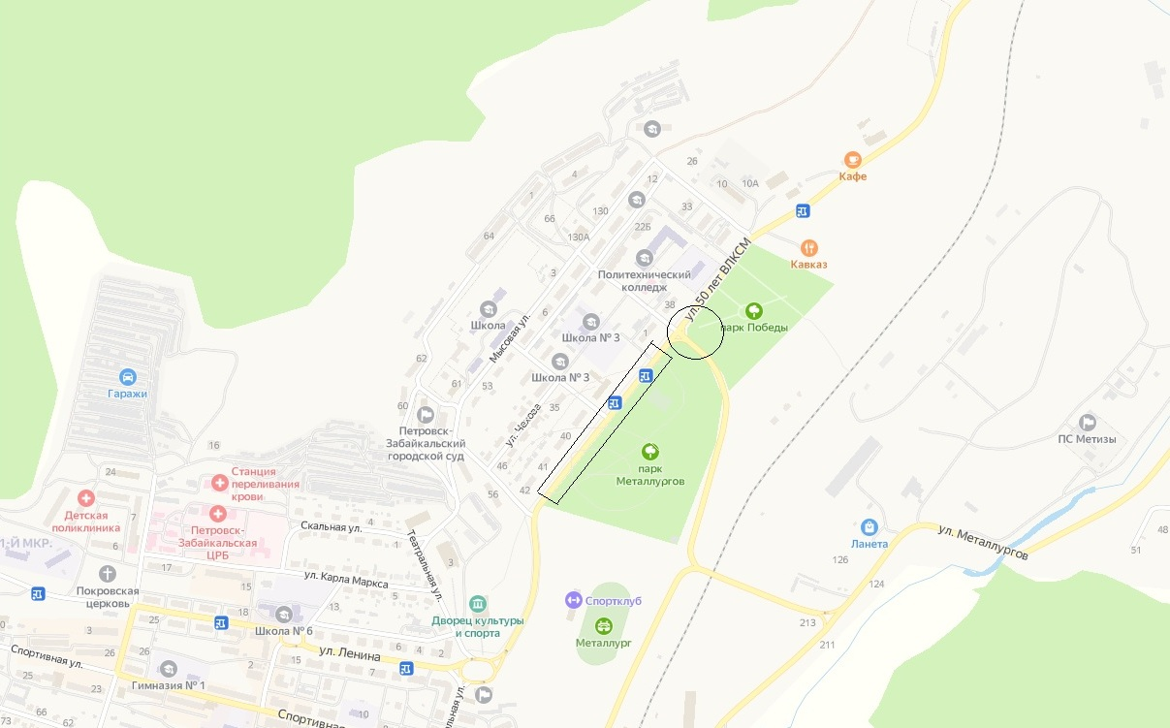

Условные обозначения:

- Парк «Металлургов» примыкающий к Адресу: Россия, Забайкальский край, г. Петровск-Забайкальский ул. 50 лет ВЛКСМ.
- Парк «Победы» примыкающий к Адресу: Россия, Забайкальский край, г. Петровск-Забайкальский ул. 50 лет ВЛКСМ.

Масштаб 1:2000
(схема 27)
Ул. Горбачевского

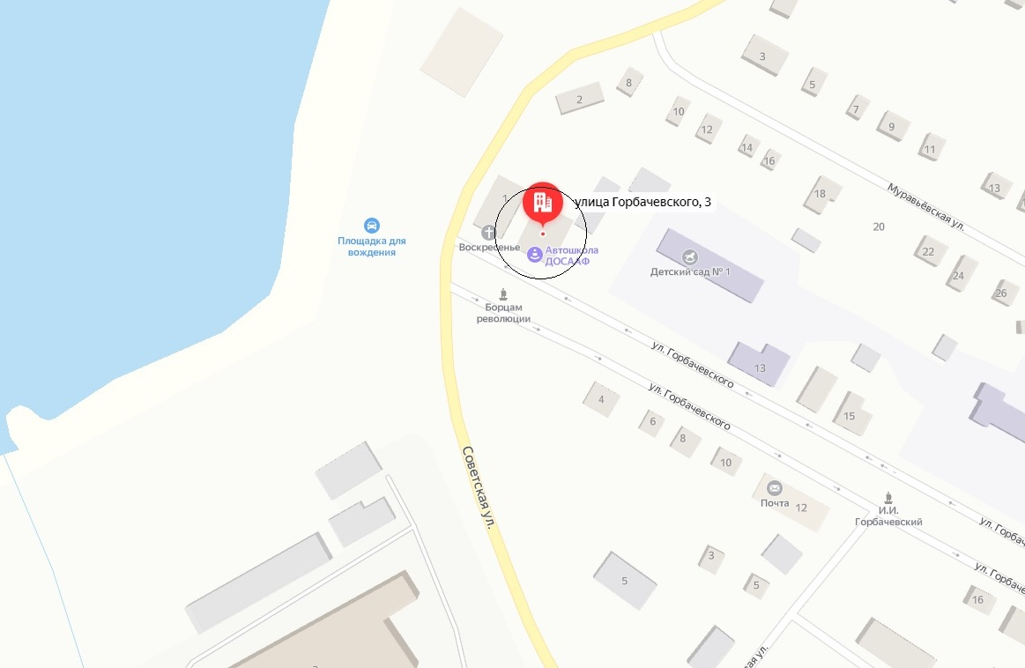

Условные обозначения:

- ПОУ «Петровск-Забайкальская автомобильная школа Регионального отделения ДОСААФ России» Адрес: Россия, Забайкальский край, г. Петровск-Забайкальский ул. Горбачевского, 3.

Масштаб 1:2000
(Схема 28)

Ул. Мысовая

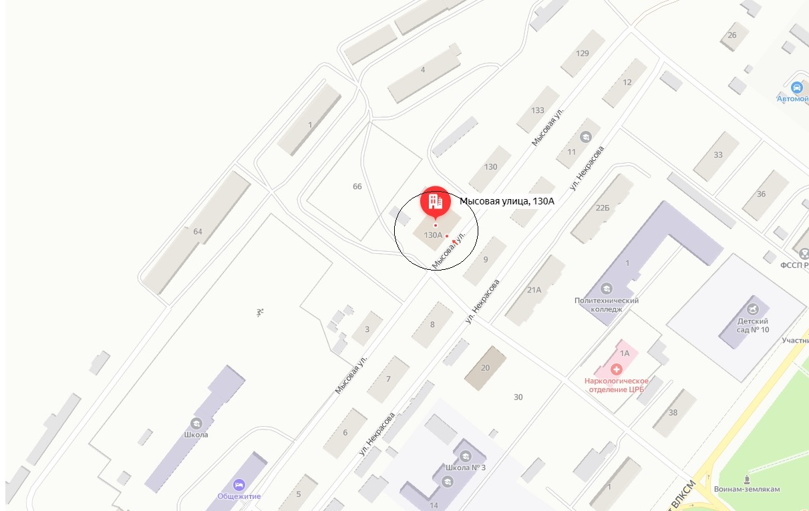

Условные обозначения:

- Петровск - Забайкальский филиал ГПОУ «Читинский медицинский колледж» Адрес: Россия, Забайкальский край, г. Петровск-Забайкальский ул. Мысовая 130 а.

Масштаб: 1:2000

(схема 29)
Ул. Лесная

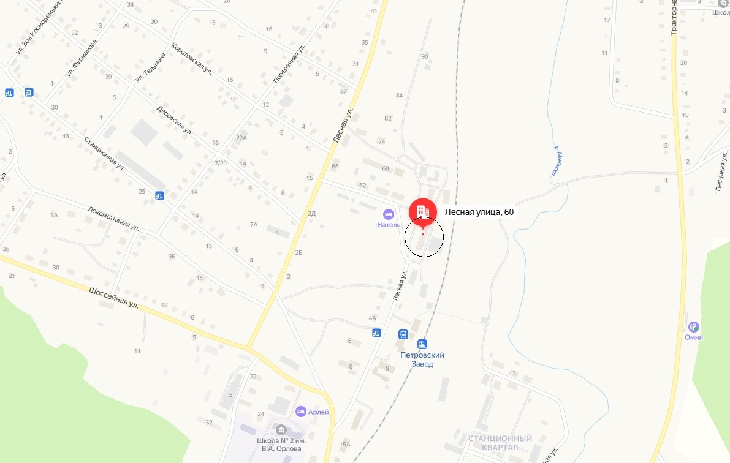

Условные обозначения:

- МБУК «Городская информационная библиотечная система» Адрес: Россия, Забайкальский край, г. Петровск-Забайкальский ул. Лесная, 60.

Масштаб 1:2000

(схема 30)
Ул. Карла Маркса

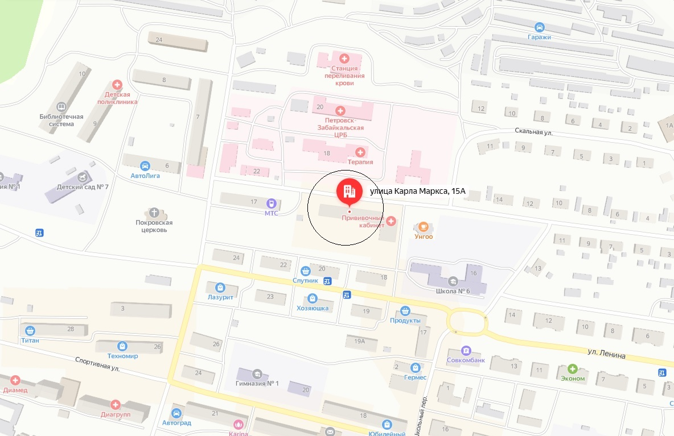

Условные обозначения:

- ПОУ «Частное учреждение Автошкола Авто+» Адрес: Россия, Забайкальский край, г. Петровск-Забайкальский ул. Карла Маркса, 15а.

Масштаб 1:2000

(схема 31)
Ул. Карла Маркса

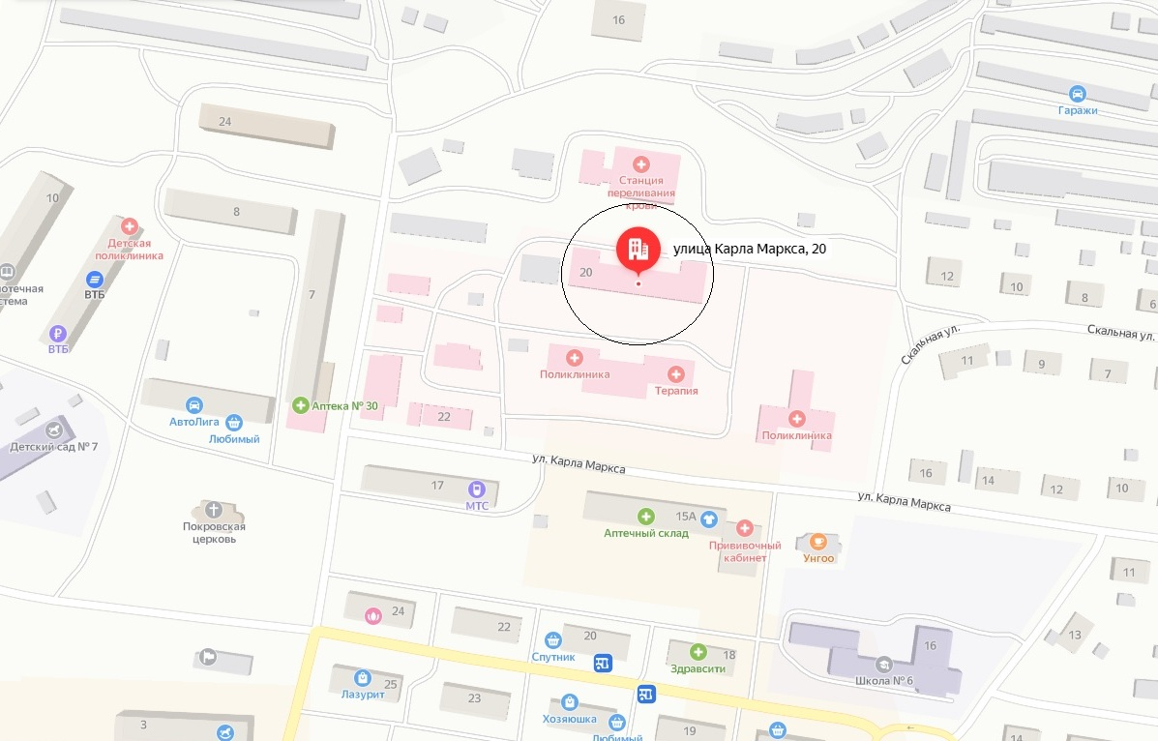

Условные обозначения:

1. Государственное учреждение здравоохранения «Забайкальское краевое бюро судебно – медицинской экспертизы» Адрес: Россия, Забайкальский край, г. Петровск-Забайкальский ул. Карла Маркса,20.

Масштаб 1:2000
(схема 32)
Ул. Карла Маркса

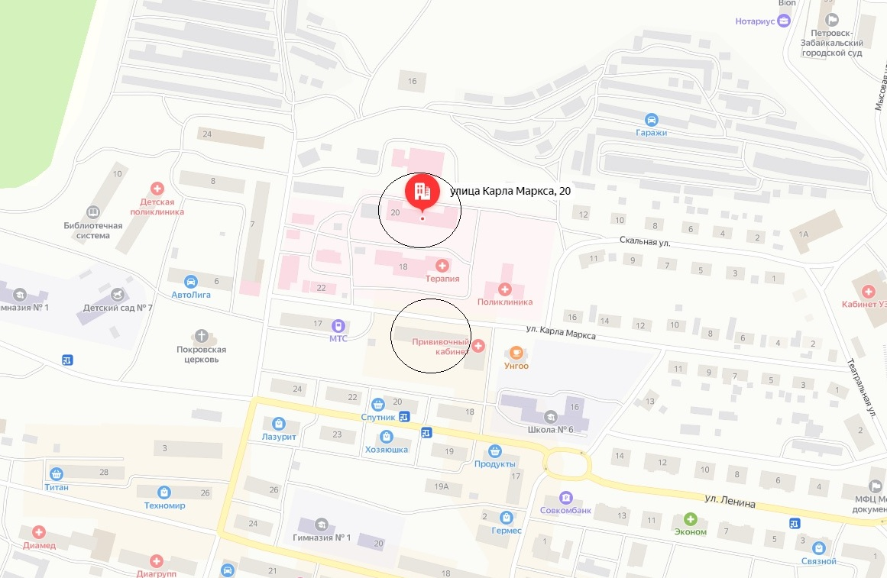

Условные обозначения:

- ГУЗ « Петровск-Забайкальская центральная районная больница» Адрес: Россия, Забайкальский край, г. Петровск-Забайкальский ул. Карла Маркса,15 а.
- Государственное учреждение здравоохранения «Забайкальское краевое патологоанатомическое бюро». Адрес: Россия, Забайкальский край, г. Петровск-Забайкальский ул. Карла Маркса,20.

Масштаб 1:2000
(схема 33)
Ул. Партизанская 26

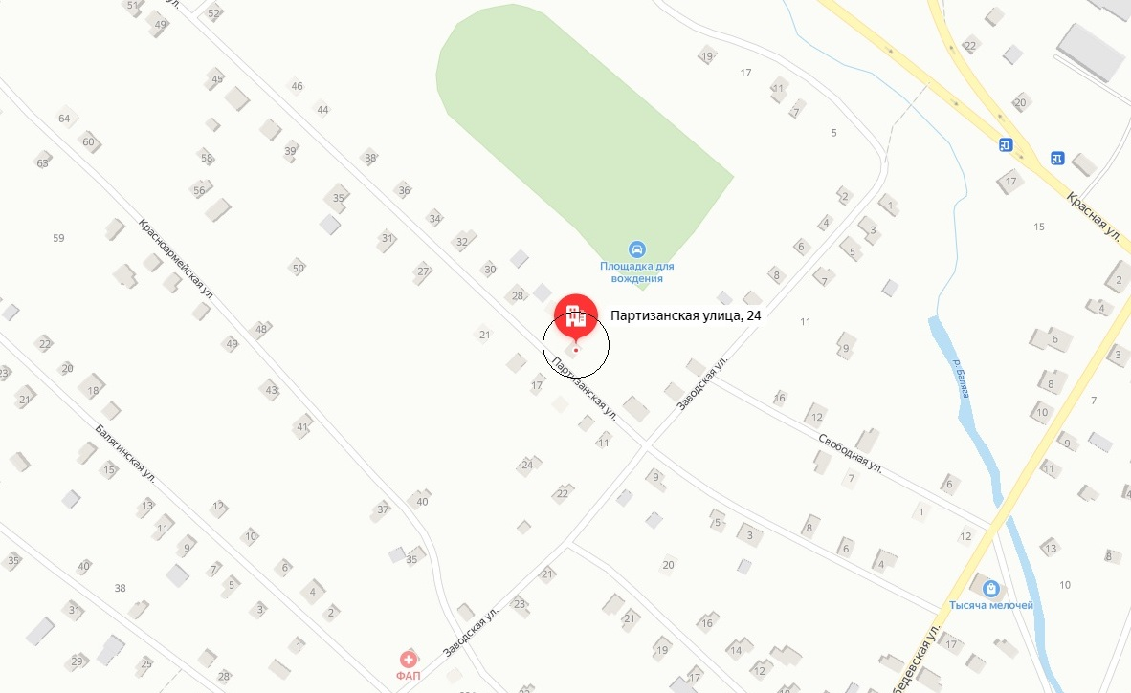

Условные обозначения:

1. ПОУ «Частное учреждение Автошкола Авто +» Адрес: Россия, Забайкальский край, г. Петровск-Забайкальский ул. Партизанская, 26.

Масштаб: 1:2000
(схема 34)
Ул. Спортивная

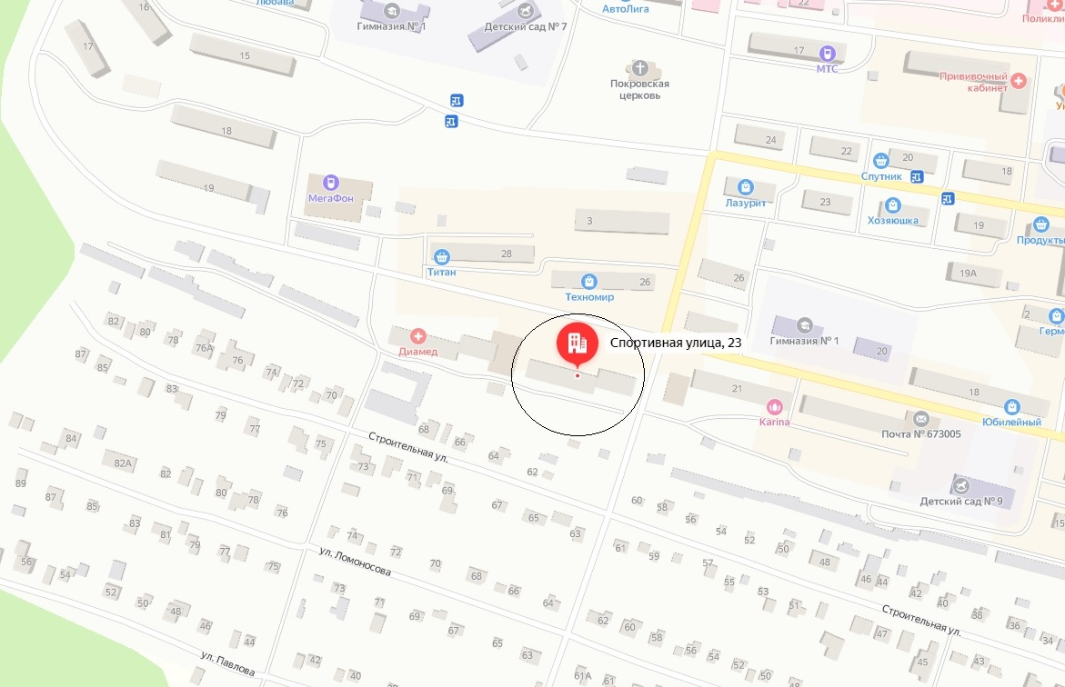

Условные обозначения:

- ООО МЦ «Диагрупп» Адрес: Россия, Забайкальский край, г. Петровск-Забайкальский ул. Спортивная, 23.

Масштаб: 1:2000
(схема 35)
Ул. Спортивная 19

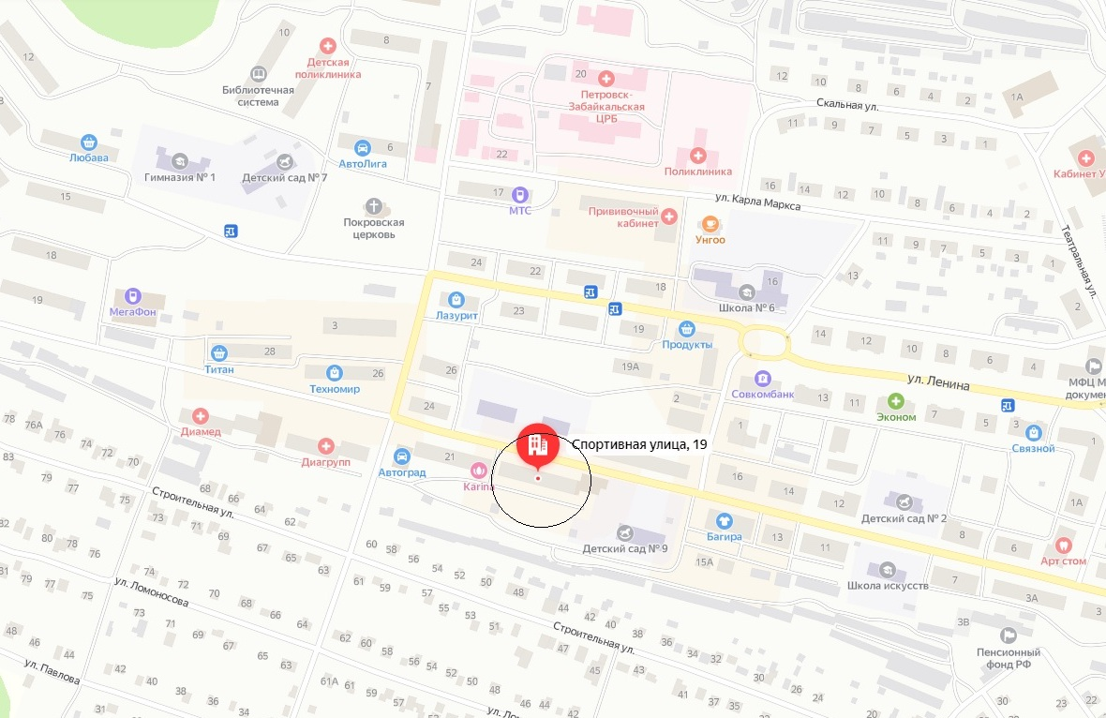

Условные обозначения:

- МБУДО «Детская художественная школа имени Н.М. Полянского» Адрес: Россия, Забайкальский край, г. Петровск-Забайкальский ул. Спортивная, 19.

Масштаб 1:2000
(схема 36)
Ул. Спортивная

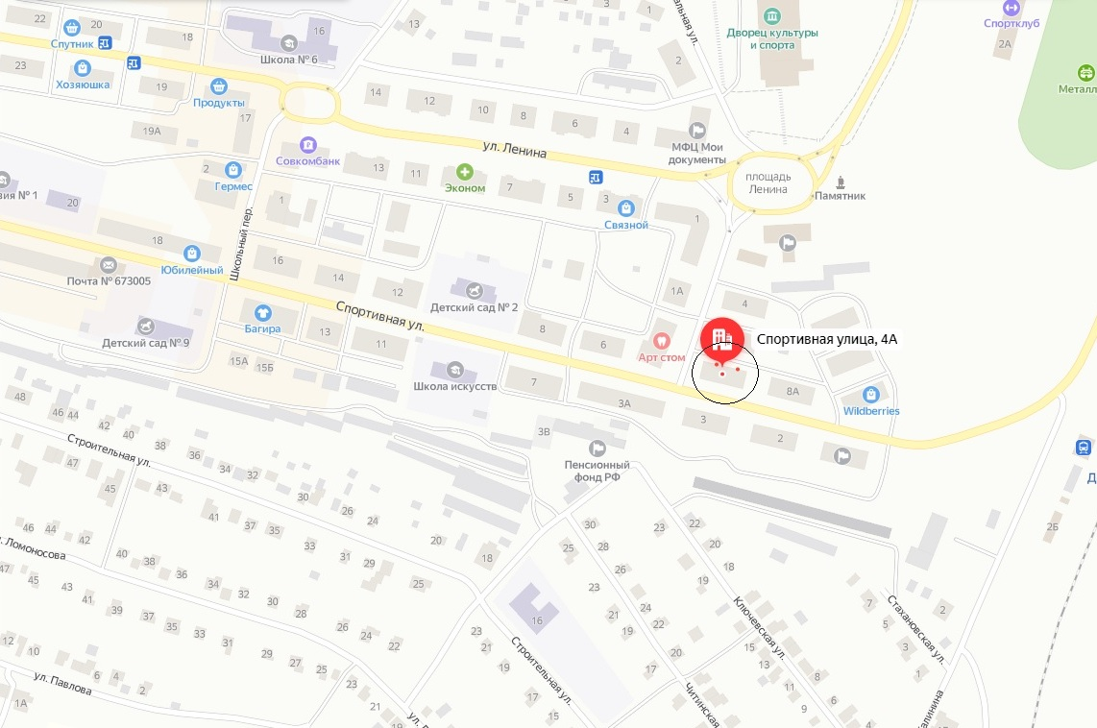

Условные обозначения:

- ООО «МайСтом» Адрес: Россия, Забайкальский край, г. Петровск-Забайкальский ул. Спортивная,4, пом.1.

Масштаб 1:2000
(схема 37)
Микрорайон 1

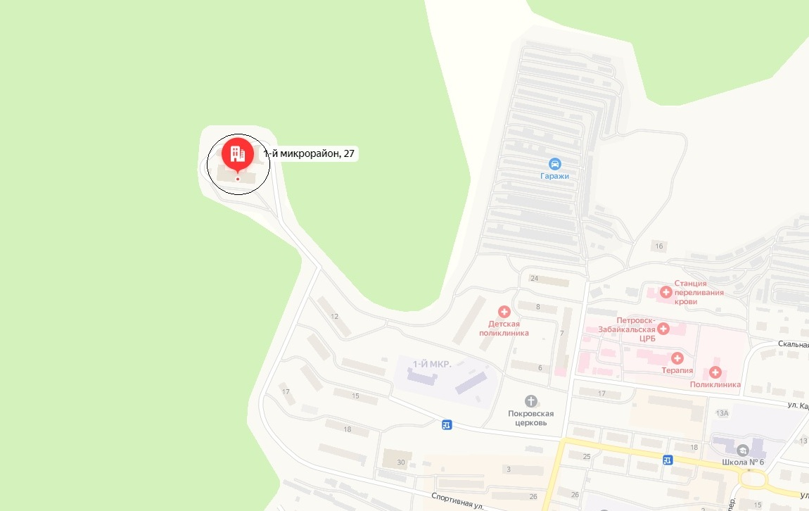

Условные обозначения:

1. Государственное автономное учреждение социального обслуживания «Петровск-Забайкальский комплексный центр социального обслуживания «Ветеран»» Забайкальского края. Адрес: Россия, Забайкальский край, г. Петровск-Забайкальский Микрорайон 1, дом 27.

Масштаб 1:2000
(схема 38)
Микрорайон 1

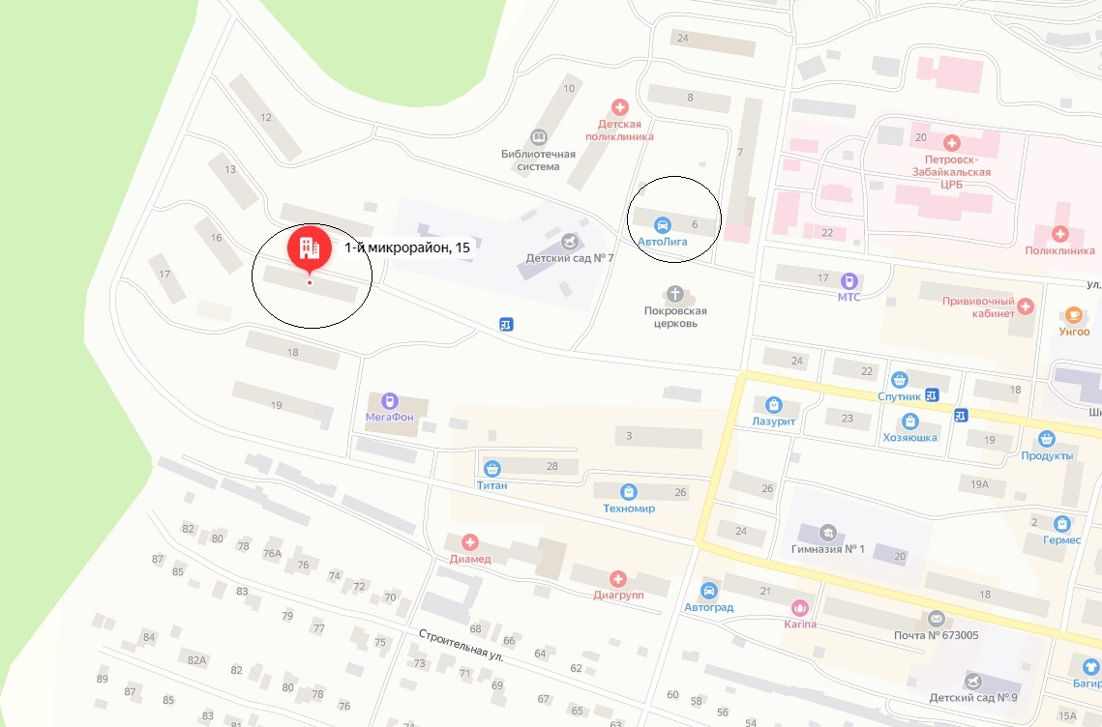

Условные обозначения:

- Салон Оптики «Точка Зрения» Адрес: Россия, Забайкальский край, г. Петровск-Забайкальский Микрорайон, 1 дом 6.
- ООО «Дента Плюс» Адрес: Россия, Забайкальский край, г. Петровск-Забайкальский Микрорайон, 1 дом 15-23.

Масштаб 1:2000
(схема 39)
Ул. Театральная

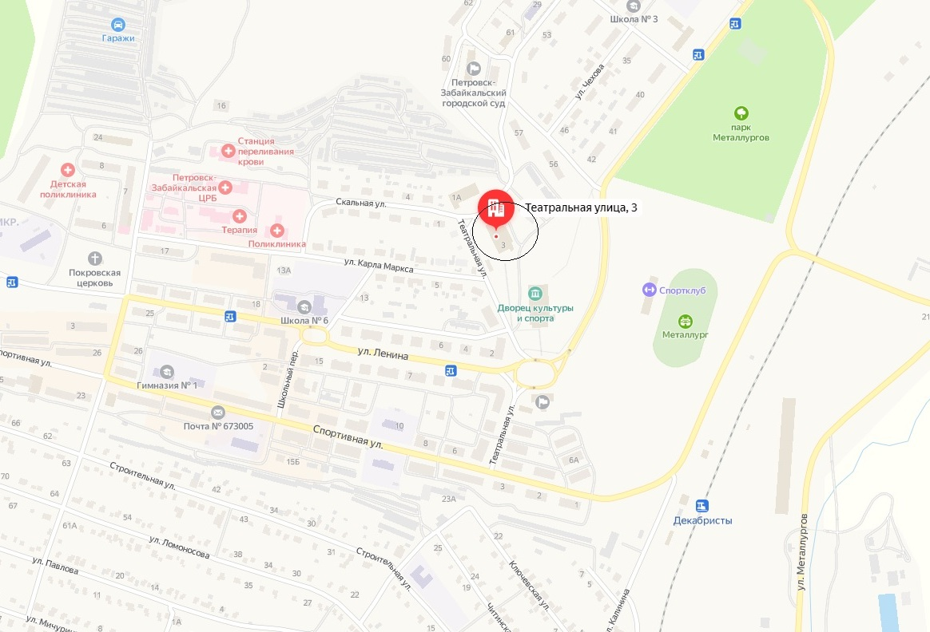

Условные обозначения:

1. ООО «Здоровье» Адрес: Россия, Забайкальский край, г. Петровск-Забайкальский ул. Театральная дом 3.

Масштаб 1:2000
(схема 40)
Ул. Красная

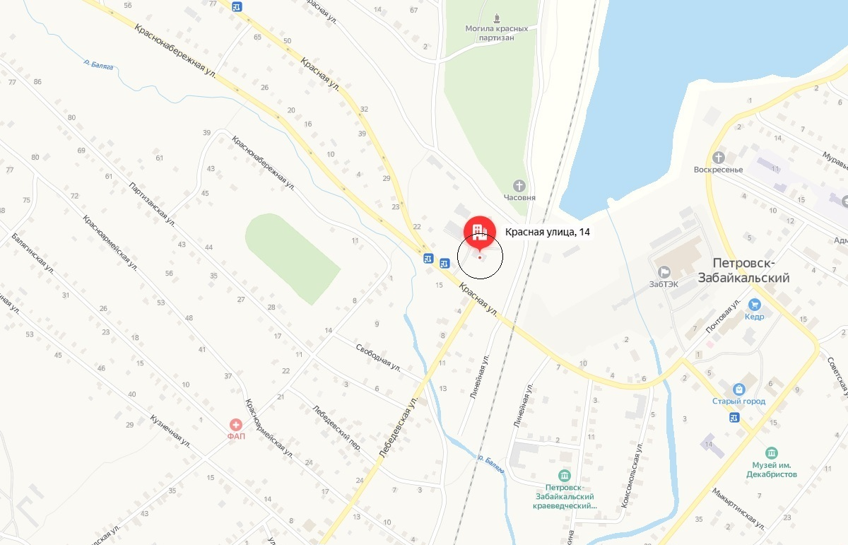

Условные обозначения:

- МУ ДО «Детско-юношеская спортивная школа» Адрес: Россия, Забайкальский край, г. Петровск-Забайкальский ул. Красная, 14.

Масштаб 1:2000
(схема 41)
Ул. Вокзальная

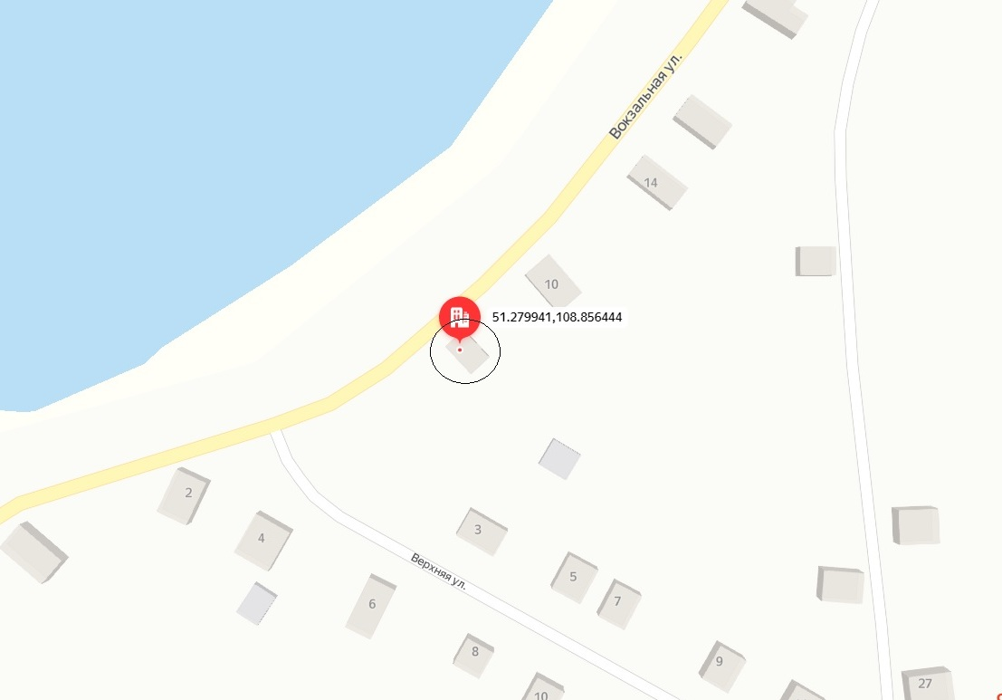

Условные обозначения:

1. ПУО «Петровск-Забайкальская автомобильная школа Регионального отделения ДОСААФ России» Забайкальского края Адрес: Россия, Забайкальский край, г. Петровск-Забайкальский ул. Вокзальная, 6 а.

Масштаб 1:2000
(схема 42)
Ул. Чехова

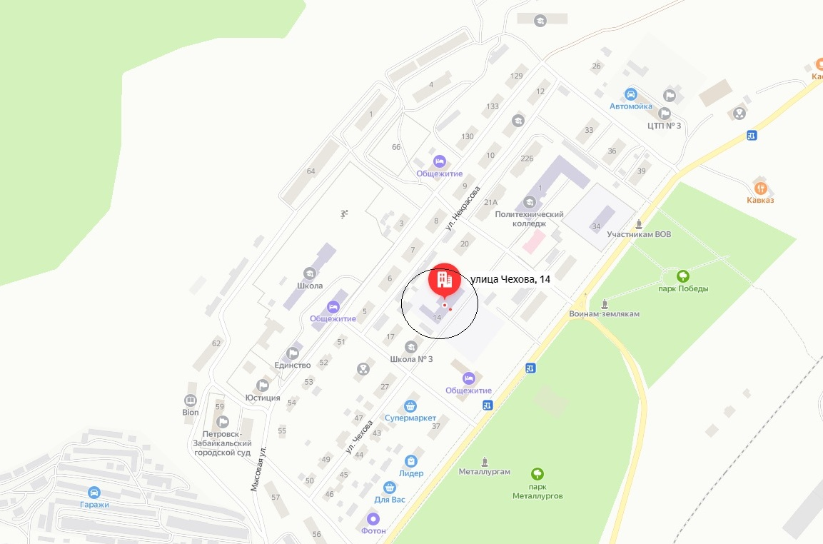

Условные обозначения:

1. МБУДО «Детская художественная школа имени Н.М. Полянского» Адрес: Россия, Забайкальский край, г. Петровск-Забайкальский ул. Чехова, 14.

Масштаб 1:2000
(схема 43)

ул. Лесная
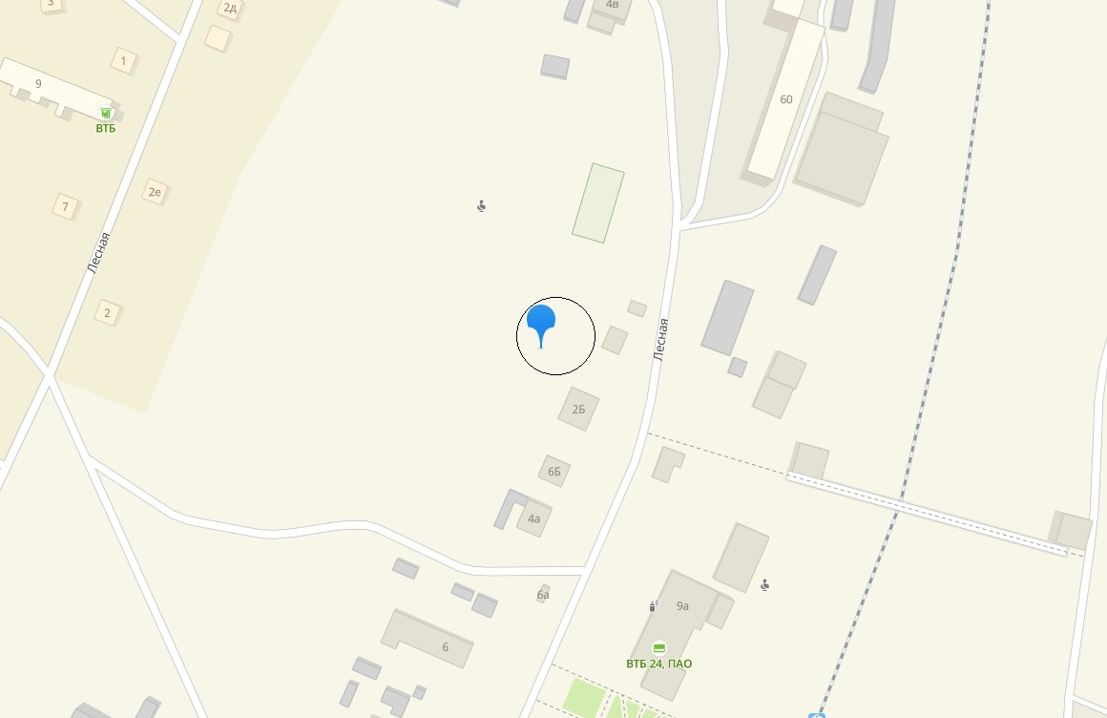
Условные обозначения:
1. Сквер «Привокзалье» Адрес: Россия, Забайкальский край, г. Петровск-Забайкальский ул. Лесная, 3, з/у №3.

Масштаб 1:2000
(схема 44)
ул. Мира
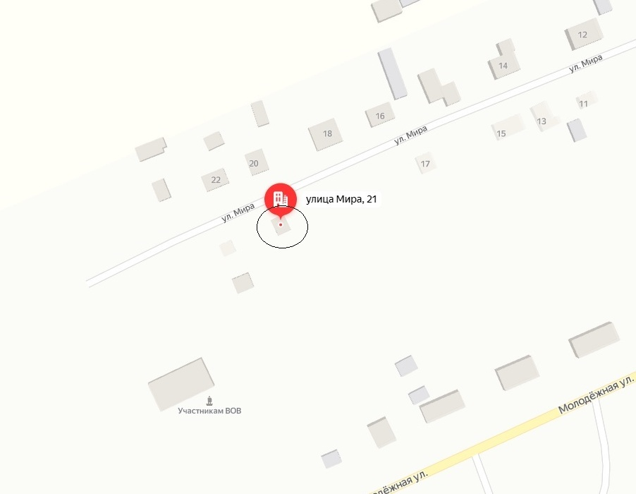
Условные обозначения:
1. Дом Культуры «Петровский» Адрес: Россия, Забайкальский край, г. Петровск-Забайкальский ул. Мира 21 а.

Приложение N 2
к решению Думы городского округа
«Город Петровск - Забайкальский»
от «__»___ 2023 года №__
ПЕРЕЧЕНЬ
организаций и объектов, расположенных на территории городского округа «Город Петровск-Забайкальский», на прилегающих территориях к которым не допускается розничная продажа алкогольной продукции и розничная продажа алкогольной продукции при оказании услуг общественного питания

Список детских и образовательных учреждений городского округа «Город Петровск-Забайкальский»
N п/п | Ссылка на схему границ прилегающей территории, утвержденную в приложении № 2 |  | Полное наименование учреждения по уставу | Адрес |  | Примечание
1 | Образовательные организации; организации, осуществляющие обучение несовершеннолетних
1.1. | 19 | МОУ Средняя Общеобразовательная Школа № 1 |  |  | г. Петровск-Забайкальский, мкр. Федосеевка,3
1.2. | 6 | МОУ Средняя Общеобразовательная Школа № 3 |  |  | г. Петровск-Забайкальский, ул. Чехова,14
1.3. | 1 | МОУ Средняя Общеобразовательная Школа № 6 |  |  | г. Петровск-Забайкальский, ул. Ленина,16
1.4. | 23 | МОУ Средняя Общеобразовательная Школа № 2 им. В.А. Орлова |  |  | г. Петровск-Забайкальский, ул. Лесная, 23
1.5. | 20 -1  22 | МОУ Средняя Общеобразовательная Школа № 4 |  |  | г. Петровск-Забайкальский, ул. Горбачевского,17  ул.Горбачевского,20
1.6. | 7-2  7-3  12-2 | МОУ Гимназия №1 |  |  | г. Петровск-Забайкальский, ул.Спортивная,20,  ул.Спортивная,22  Микрорайон, 1,14а
1.7. | 20-2 | МДОУ детский сад общеразвивающего вида № 1 |  |  | г. Петровск-Забайкальский, ул. Горбачевского, 9
1.8. | 16 | МДОУ детский сад № 3 |  |  | г. Петровск-Забайкальский, ул. Смолина, 9
1.9. | 11-1 | МДОУ детский сад общеразвивающего вида № 2 |  |  | г. Петровск-Забайкальский, ул. Спортивная,10
1.10. | 10 | МДОУ детский сад № 4 |  |  | г. Петровск-Забайкальский, мкр. Железнодорожный, 1 а.
1.11. | 9 | МДОУ детский сад № 5 |  |  | г. Петровск-Забайкальский, ул. Нагаева, 2
1.12. | 4 | МДОУ детский сад № 6 |  |  | г. Петровск-Забайкальский, ул. Весенняя, 4
1.13. | 12 | МДОУ детский сад общеразвивающего вида № 7 |  |  | г. Петровск-Забайкальский, мкр. 1, дом 9 а
1.14. | 7-1 | МДОУ детский сад общеразвивающего вида № 9 |  |  | г. Петровск-Забайкальский, ул. Спортивная, 17
1.15. | 2-2 | МДОУ детский сад № 10 |  |  | г. Петровск-Забайкальский, ул. 50 лет ВЛКСМ, 38 а
1.16. | 5 | МУ ДО «Городской центр детского творчества» |  |  | г. Петровск-Забайкальский, ул. Декабристов, 14
1.17. | 15 | МУ ДО «Городская станция юных натуралистов» |  |  | г. Петровск-Забайкальский, ул. Строительная, 16
1.18. | 8  40  25 | МУ ДО «Детско-юношеская спортивная школа» |  |  | г. Петровск-Забайкальский,  ул.Полевая,4  ул.Красная,14  ул. Калинина,2а
1.19. | 11-2 | МБУДО «Детская школа искусств» |  |  | г. Петровск-Забайкальский, ул.Спортивная,9
1.20. | 35  42 | МБУДО «Детская художественная школа имени Н.М. Полянского» |  |  | г. Петровск-Забайкальский, ул. Спортивная,19  ул. Чехова,14
1.21. | 3  29 | МБУК «Городская информационная библиотечная система» |  |  | г. Петровск-Забайкальский, ул.Пушкина,18  ул. Лесная,60-3
1.22. | 6-1 | ГУСО «Петровск-Забайкальский центр помощи детям, оставшимся без попечения родителей «Единство» |  |  | г. Петровск-Забайкальский, ул.Мысовая,1
1.23. | 18 | ГОУ «Петровск-Забайкальская специальная (коррекционная) школа-интернат» |  |  | г. Петровск-Забайкальский, ул. Металлургов,220
1.24. | 17 | ГСУСО «Петровск-Забайкальский детский дом-интернат для умственно-отсталых детей» Забайкальского края |  |  | г. Петровск-Забайкальский, ул.Таежная,1
1.25. | 13-1  28 | Петровск-Забайкальский филиал ГПОУ «Читинский медицинский колледж» |  |  | г. Петровск-Забайкальский,  ул. Скальная,14  ул. Мысовая,130а
1.26. | 2-1 | Петровск-Забайкальский филиал ГПОУ «Читинский политехнический колледж». |  |  | г. Петровск-Забайкальский, Некрасова,1
1.27. | 27  41 | ПОУ «Петровск-Забайкальская автомобильная школа Регионального отделения ДОСААФ России» Забайкальского края |  |  | г. Петровск-Забайкальский, ул.Горбачевского,3  ул.Вокзальная,6а
1.28. | 32-1  33 | ПОУ Частное учреждение Автошкола «Авто+» |  |  | г. Петровск-Забайкальский,  ул. Карла Маркса,15а  ул. Партизанская, 26
2 | Организации, осуществляющие медицинскую деятельность
2.1. | 13-2  13-3  12-3  2-3  32-1 |  | ГУЗ «Петровск-Забайкальская центральная районная больница» | г. Петровск-Забайкальский,  ул. Карла Маркса,20  ул. Скальная,14  Микрорайон,1 д.9  ул.Некрасова,1-а  ул. Карла Маркса,15а
2.2. | 34 |  | ООО МЦ «Диагрупп» | г. Петровск-Забайкальский, ул.Спортивная,23
2.3 | 36 |  | ООО «Май Стом» | г. Петровск-Забайкальский ул. Спортивная,4 пом .1
2.4 | 38-1 |  | «Точка зрения» | г. Петровск-Забайкальский, Микрорайон,1 д.6
2.5 | 38-2 |  | «Дента Плюс» | г. Петровск-Забайкальский, Микрорайон,1 д.15
2.6 | 39 |  | ООО «Здоровье» | г. Петровск-Забайкальский, Театральная, дом 3
2.7 | 37 |  | Государственное автономное учреждение социального обслуживания «Петровск –Забайкальский комплексный центр социального обслуживания «Ветеран» Забайкальского края | г. Петровск-Забайкальский, Микрорайон,1 дом 27
2.8 | 32-2 |  | Государственное учреждение здравоохранения « Забайкальское краевое патологоанатомическое бюро» | г. Петровск-Забайкальский, ул. Карла Маркса,20
2.9 | 31 |  | Государственное учреждение здравоохранения «Забайкальское краевое бюро судебно-медицинской экспертизы» | г. Петровск-Забайкальский, ул. Карла Маркса,20
3 | Спортивные сооружения
3.1. | 14 |  | Муниципальное бюджетное учреждение культуры "Дворец культуры и спорта" городского округа "Город Петровск-Забайкальский" | г. Петровск-Забайкальский, площадь Ленина,2
3.2. | 25 |  | Стадион «Труд» | г. Петровск-Забайкальский, ул.Калинина,2а
4. | Вокзалы и аэропорты
4.1. | 24 |  | Вокзал станции Петровский Завод | Вокзал станции Петровский Завод |  | г. Петровск-Забайкальский ул. Лесная 9а

Места массового пребывания граждан на территории городского округа

«Город Петровск-Забайкальский»
N п/п | № схемы | Полное наименование учреждения по уставу | Адрес
1 | 26-1 | Парк Металлургов, примыкающий к ул. 50 лет ВЛКСМ | г. Петровск-Забайкальский, ул.50 лет ВЛКСМ
2 | 26-2 | Парк Победы, примыкающий к ул. 50 лет ВЛКСМ | г. Петровск-Забайкальский, ул.50 лет ВЛКСМ
3 | 43 | Сквер «Привокзалье» | г. Петровск-Забайкальский ул. Лесная, 3, з/у №3.
4 | 44 | Дом Культуры «Петровский» | г. Петровск-Забайкальский ул. Мира 21 а.

